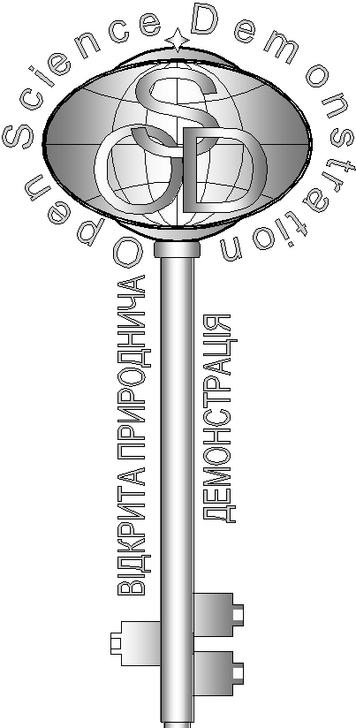**Відповіді на завдання кваліфікаційного етапу відбіркового туру**

Всеукраїнського Інтернет – турніру із природничих дисциплін

“Відкрита природнича демонстрація”

(вересень – жовтень 2018 р.)

**Блок «Фізика»**

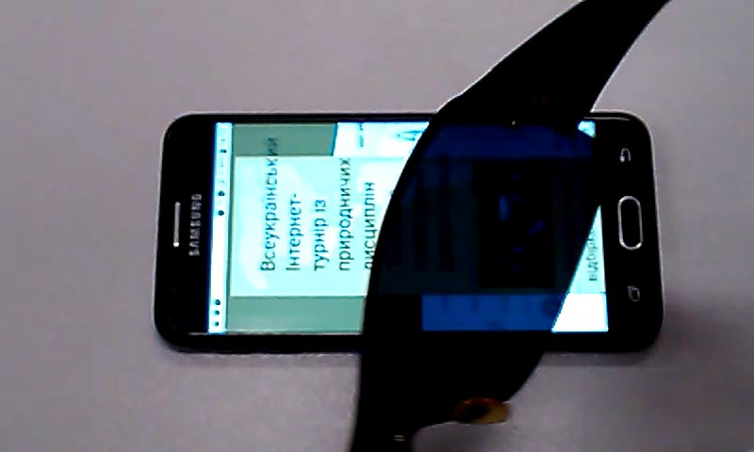

1. **«Окуляри»**

На відео ви спостерігаєте, як змінюється яскравість екрана смартфона, якщо дивитися на них крізь затемнені окуляри. Поясніть причину такого явища. (5 балів)

**Відповідь:** 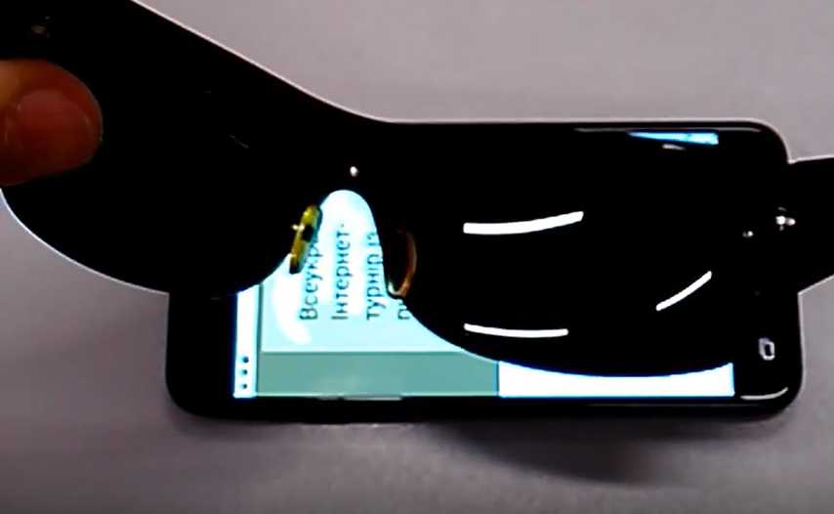на відео використовуються сонцезахисні окуляри типу поляроїд. Це означає, що це не лише темний напівпрозорий пластик, що пропускає лише частину світлового потоку, а справжній поляризаційний фільтр. Саме тому ми можемо спостерігати зміну інтенсивності при поворотах.

В основі більшості сучасних дисплеїв смартфонів, як LCD так і AMOLED є поляризатор. Тому світло від дисплея є поляризованим. За законом французького фізика Етьєном Малюса інтенсивність лінійно-поляризованого світла після його проходження через поляризатор залежить від кута φ між площинами поляризації падаючого світла і поляризатора визначається за формулою:

$$I=k∙I_{0}\cos^{2}φ$$

Коли кут буде 90° інтенсивність світла, що виходить з поляризатора (окулярів) буде рівна нулю.

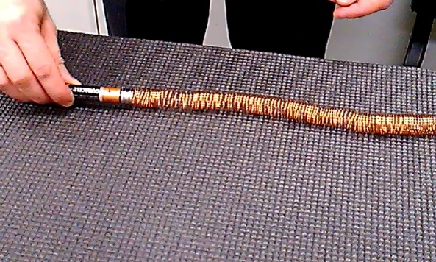

1. **«Гіперлуп»**

На відео ви бачите поведінку гальванічного елемента з двома неодимовими магнітами на кінцях. Поясніть принцип дії цього "гіперлупа". (5 балів)

Відповідь: як видно з відео до гальванічного елемента з обох боків прикріплені потужні неодимові магніти. Орієнтація магнітів така, щоб вони були направлені однойменними полюсами один до одного (у нашому випадку – південними).

Оскільки магніт – це сплав трьох металів (неодим-залізо-бор) то він є провідником. При введенні в спіральну намотку виготовлену з товстого мідного дроту із знятою ізоляцією в місцях контакту з магнітами замикається електричне коло «батарейка-котушка» і починає йти чималий струм (показано на рис. - червоним кольором) за величиною близький до струму короткого замикання.

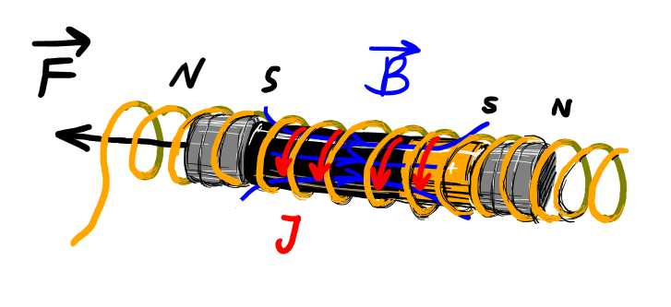Це в свою чергу створює магнітне поле соленоїда напрям якого показано синім кольором. Соленоїд відштовхує від себе лівий магніт та притягує до себе магніт розташований з правої сторони батарейки. В результаті рівнодійна направлена ліворуч і наш «Гіперлуп» рухається негативним терміналом вперед. На відео зображена протилежна ситуація – магніти прикріплені до батарейки північними полюсами, тому рівнодійна має протилежний напрям і «потяг» рухається позитивним терміналом вперед.

1. 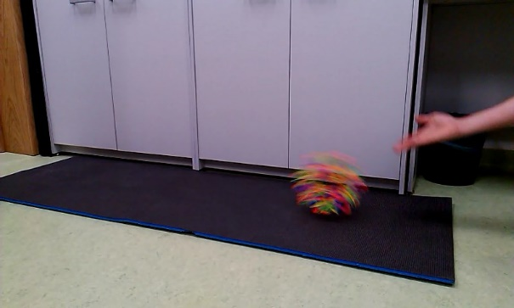**«** **Перекотиполе»**

На відео ви бачите, як сферична конструкція змінного діаметра поводить себе при русі по горизонтальній поверхні. Поясніть, чому вона змінює свій діаметр підчас кочення? (5 балів)

Відповідь: дана пластикова сферична конструкція має велику кількість шарнірних з’єднань, що дозволяє їй легко змінювати її розміри.

Запуск на шорсткій поверхні приводить її крім поступального ще й в обертальний рух. Рух окремих фрагментів по колу – це рух з доцентровим прискоренням, яке має забезпечити сила пружності. Вона виникає тоді, коли кулька розгорнулася в свій максимальний розмір. Але розгортаючись – її момент інерції суттєво зростає, що приводить до зменшення кутової швидкості і як наслідок до зменшення розміру.

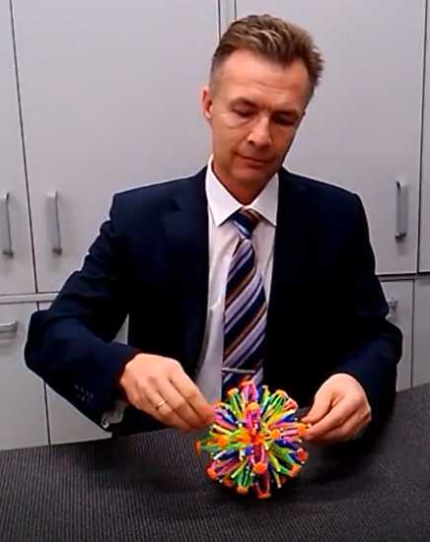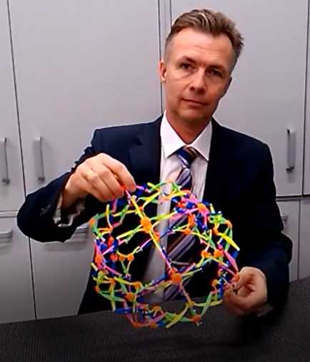



1. **«Дзига»**

Іграшка, представлена на відео, ілюструє один важливих законів механіки. Про який закон іде мова, та як він ілюструється за допомогою цієї іграшки? (5 балів)

Відповідь: ця наукова іграшка, що називається «Фі-топ» (PhiTop) представляє собою однорідний металічний еліпсоїд обертання. В його основі еліпс з так званим золотим перерізом.

Запускаючи його здається, що всі фізичні закони перестають працювати… Але це не так. Коли ми приводимо його поштовхом в швидке обертання навколо малої осі його центр мас знаходиться в найнижчому положенні. При підійманні та подальшому обертанні навколо великої осі еліпсоїда – його потенціальна енергія збільшується, бо центр мас піднявся на більш високий рівень. Це відбувається за рахунок зменшення кінетичної енергії обертального руху. Крім того момент інерції відносно цих двох осей відрізняється. Це приведе до зміни кутової швидкості обертального руху згідно закону збереження моменту імпульсу тіла.